

Politechnika Krakowska

Wydział Informatyki i Telekomunikacji

Studia Stacjonarne

 Sprawozdanie z przedmiotu:

**Zaawansowane Techniki Programowania**

Temat Projektu:

Implementacja klasycznego algorytmu genetycznego

**Wykonali:**

**Piotr Świebocki**

**Konrad Tatomir**

**Michał Zub**

**Piotr Żywczak**

# Technologie

Do wykonania projektu wykorzystaliśmy język Python i biblioteki tj.:

* tkinter
* matplotlib
* numpy
* time
* benchmark_functions
* opfunu.cec_based.cec2014

# Wymagania środowiska do uruchomienia aplikacji

Do uruchomienia aplikacji należy mieć zainstalowanego pythona i biblioteki:

* tkinter
* matplotlib
* numpy
* time
* benchmark_functions
* opfunu.cec_based.cec2014

Proces instalacji:

git clone <https://github.com/Zubbek/Classic_Genetic_Algorithm.git>

cd [Classic_Genetic_Algorithm](https://github.com/Zubbek/Classic_Genetic_Algorithm.git)

pip install -r requirements.txt

Uruchomienie:

python ./Gui.py

# Wybrane funkcje

* 1. Hypersphere
     1. Zakres poszukiwań [-5, 5]
     2. Wykres

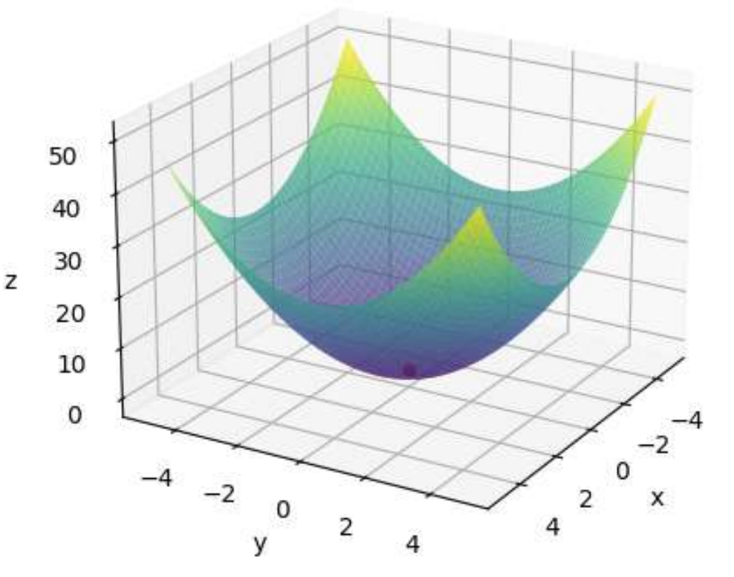

* 1. Rotated High Conditioned Elliptic Function
     1. Zakres poszukiwań [-100, 100]
     2. Wykres

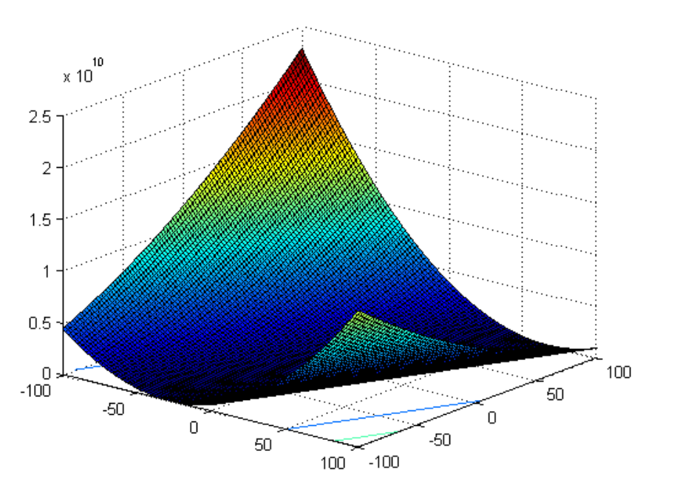

# Podsumowanie

**Wnioski:** Ocena realizacji projektu, co udało się osiągnąć.

**Problemy i rozwiązania:** Opis napotkanych trudności i sposobów ich rozwiązania.

**Przyszły rozwój:** Możliwe ulepszenia i kolejne etapy rozwoju projektu.